上海市交通建设工程管理中心
交通建设工程信息系统

安装手册

上海巨一科技发展有限公司
2016年9月
- Java运行环境安装及配置
Linux环境：
安装java运行环境
将下载好的jdk-1_6-linux-i586.bin
在把它复制到你想要安装的目录下，比如装在/usr/local
然后给jdk-1_6-linux-i586.bin加上可执行权
在./ jdk-1_6-linux-i586.bin
按q跳过阅读"安装许可"，在打上y同意安装就行了
下来关键是配置java环境
在终端下进入用户目录，然后
gedit .bashrc（编辑.bashrc文件）
在文件最后加上
export JAVA_HOME=/usr/local/ jdk1.6
export CLASSPATH=.:$JAVA_HOME/lib/dt.jar:$JAVA_HOME/lib/tools.jar:
export PATH=$PATH:$JAVA_HOME/bin
注意："/usr/local/ jdk1.6"是jdk安装的目录
保存再注销一下 ，安装完成。
输入java-version查看JAVA环境变量是否安装成功。

Windows环境：
第一步：点击JDK安装程序，然后弹出如下界面，点击“下一步”即可。
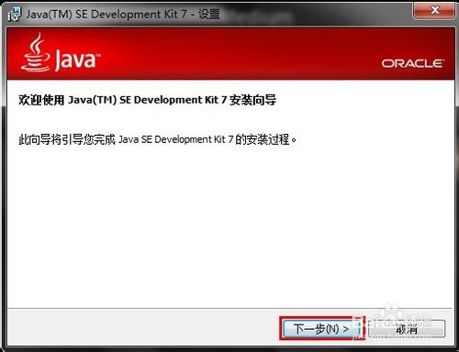
第二步：此时比较关键，设置安装的路径，可以事先建立一个文件夹，以在D盘为例，如D:\java.
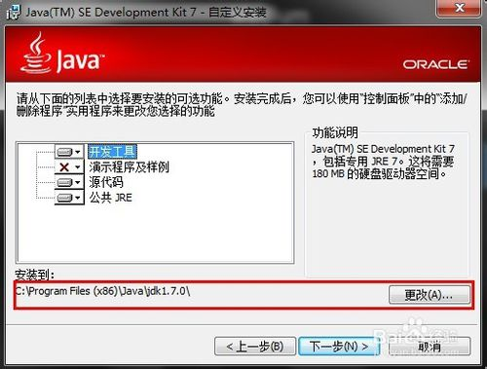
第三步：修改路径为：D:\java\jdk1.7.0，这里安装的是jdk1.7.
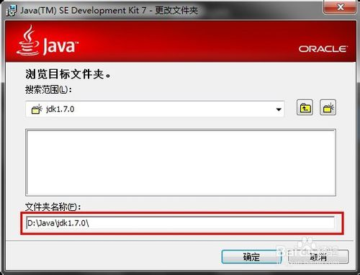
第四步：修个好路径后，点击“下一步”，即可。
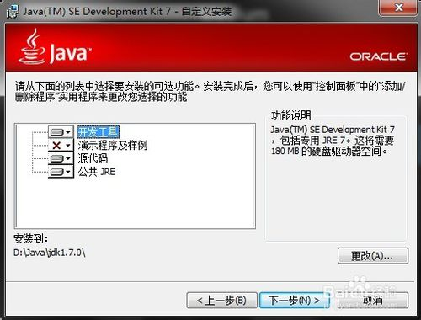
第五步：等待几分钟。
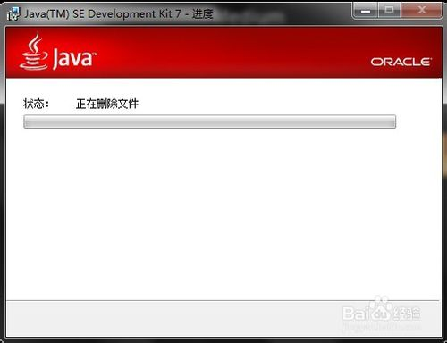
第六步：又是修改路径的问题，此时需要注意，要把jre安装到jdk的同目录下，但不能安装到jdk里面去能否，因jdk里的一些程序被代替而会出错，如图中修改路径即可。
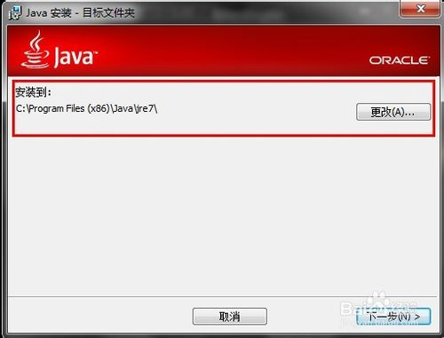
第七步：等待安装jre，半分钟左右的时间。
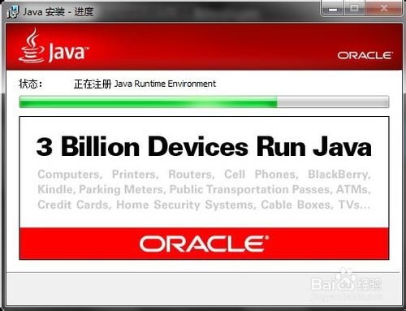
第八步：此时代表jdk和jre安装好了，点击“完成”即可。
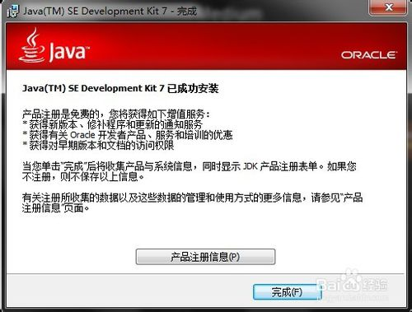

配置JDK环境的步骤：
第一步：右键“我的电脑”，选择“属性”，弹出的对话框中选择“高级系统设置”。
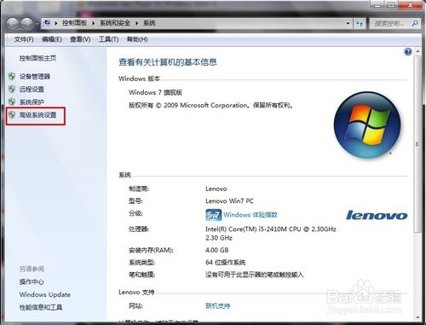
第二步：选择“高级”，再选择“环境变量”。
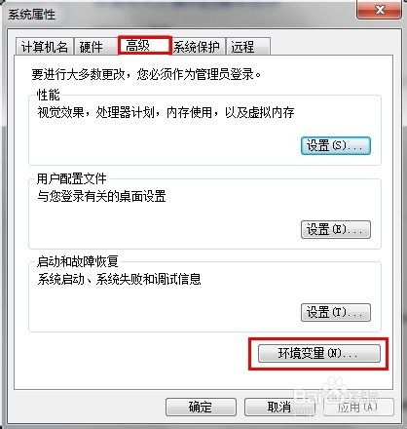
第三步：才是真正的设置变量环境，首先设置JAVA_HOME,点击新建，变量名：JAVA_HOME,变量值：D:\java\jdk1.7.0,即刚才jdk安装的路径。
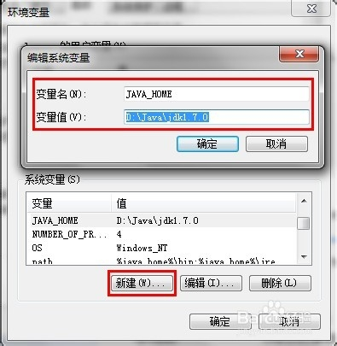
第四步：设置CLASSPATH属性，变量名：CLASSPATH，变量值：.;%JAVA_HOME%\lib\dt.jar;%JAVA_HOME%\lib\tools.jar;此时需要注意的是最前有.;，不能忘记，%JAVA_HOME%代表D:\java\jdk1.7.0此路径。
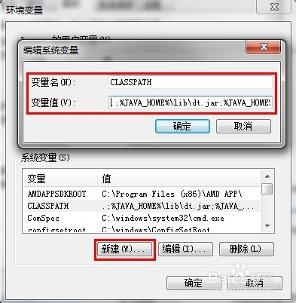
第五步：设置path属性，变量名：path，变量值：%java_home%\bin;%java_home%\jre\bin;，此属性一般都是有的，只需添加即可，注意分号的问题。
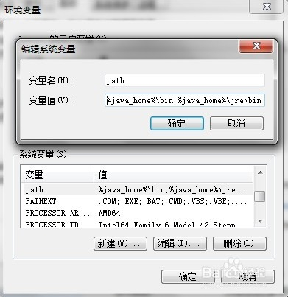
第六步：就是测试是否安装配置成功了，在doc下输入javac，弹出如下信息，就代表成功了。
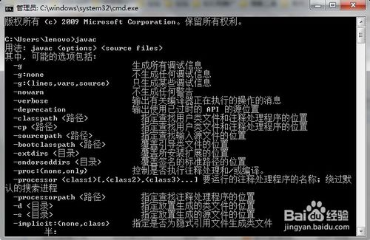

- Tomcat安装及配置
下载以下文件并解压
在tomcat-7.0.62文件夹同级新建一个名为：portal-setup-wizard.properties的文件。此为tomcat配置文件。
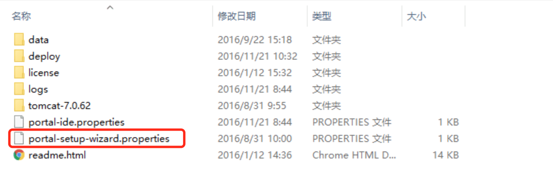
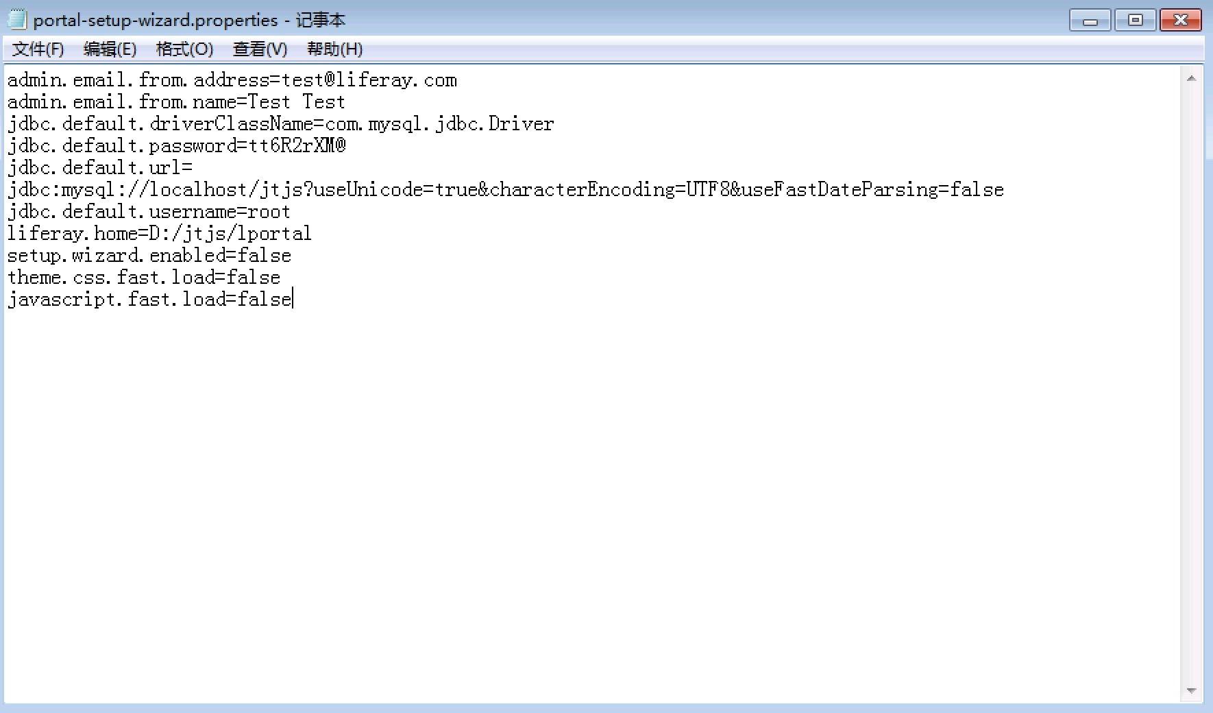
- 应用程序部署位置及启动关闭
在tomcat-7.0.62》bin文件夹下点击startup.bat。可以启动tomcat服务器。点击shutdown.bat则可以关闭tomcat服务器。
